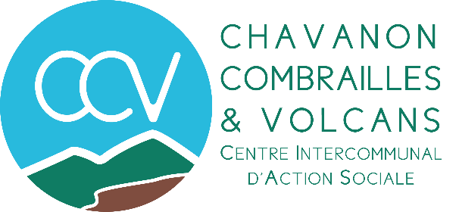
CENTRE INTERCOMMUNAL D’ACTION SOCIALE
CHAVANON COMBRAILLES ET VOLCANS
Pôle de Bourg-Lastic
4 route de Tulle
63760 BOURG-LASTIC
04 73 21 84 66
cias@ccvcommunaute.fr
REPAS À DOMICILE
Nom : …………………………………………………………………………………………………………………………………………………………………….
Prénom : ……………………………………………………………………………………………………………………………………………………………….
Adresse : ………………………………………………………………………………………………………………………………………………………………..
Date de Naissance : ……………………………………………………………………Téléphone :………………………………………………………….
Bénéficiaire du SAAD Chavanon Combrailles et Volcans : ☐ oui ☐ non

Contact d’une personne proche : ☐Famille ☐Voisin ☐Autre

Nom : …………………………………………………………………………………………………………………………………………………………………….
Prénom : ……………………………………………………………………………………………………………………………………………………………….
Adresse : ………………………………………………………………………………………………………………………………………………………………..
N° Téléphone : ……………………………………………………………………………………………………………………………………………………….

Nombre de repas souhaité par semaine :
LUNDI | MARDI | MERCREDI | JEUDI | VENDREDI | SAMEDI | DIMANCHE
Livraison 3 fois par semaine. Le service vous confirmera les jours de passage.

Tarif :

- 10.50 € le repas
- 10.65 € le repas avec régime (fournir un certificat médical)
- 6 € supplément plat unique
- 15 € de frais d’inscription à régler à l’association Marche Auvergne

Nature du repas :

☐Pas de régime ☐ Régime sans sel ☐Régime diabétique

Composition des menus : soupe, entrée, plat et accompagnement, fromage et dessert. Le pain n’est pas fourni.
Possibilité mise en place du prélèvement automatique, demander le formulaire auprès de notre service.

A compter du : ……………………………………………….. Livré : ………………………………………………..

Fait à : ………………………………………….., le : ………………………………...........

L’adhèrent reconnait avoir reçu et pris connaissance du règlement intérieur ☐oui ☐non
Signature adhérent :

